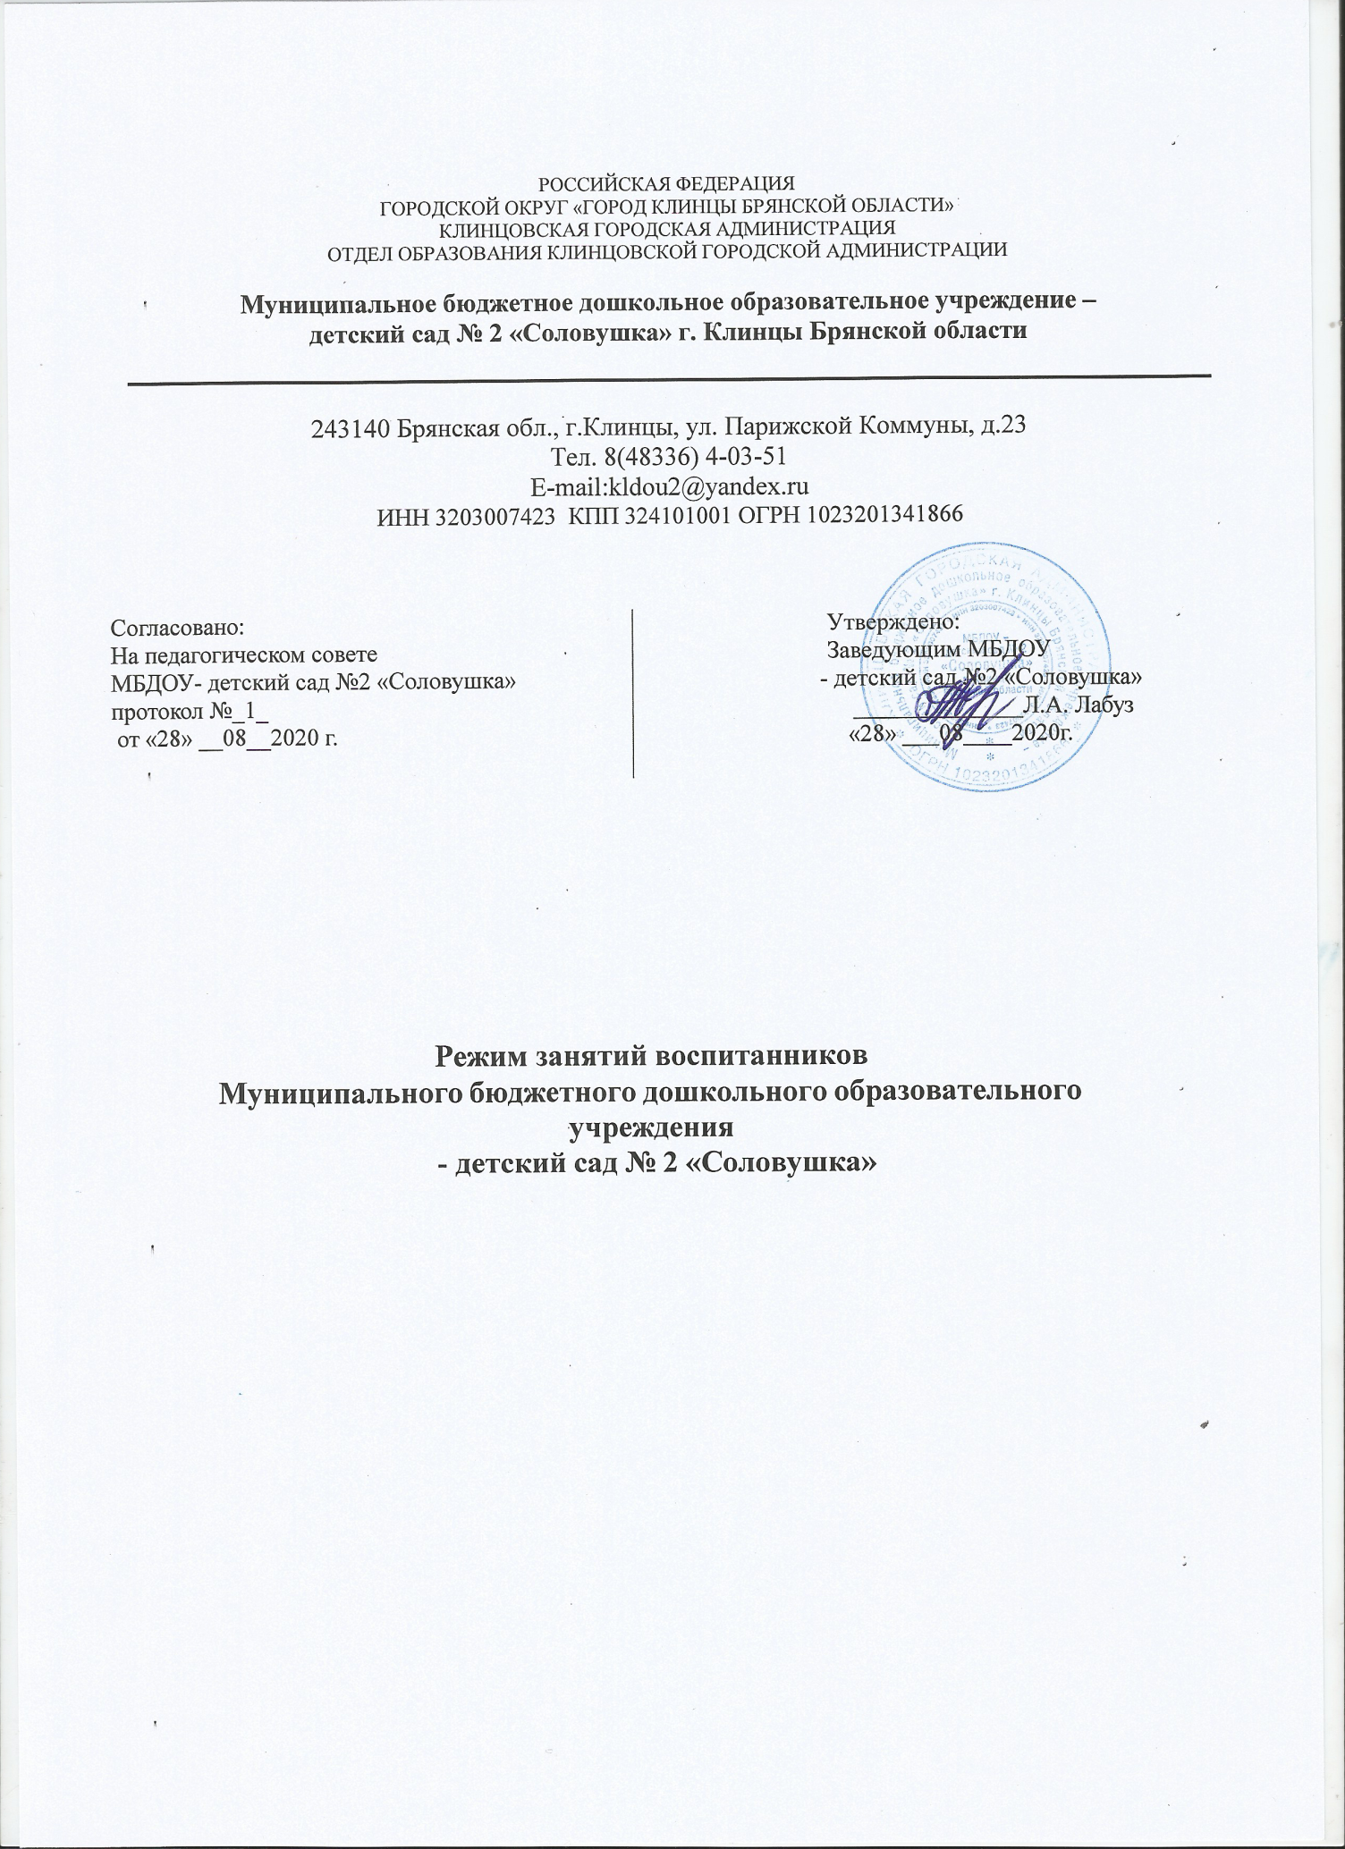

РОССИЙСКАЯ ФЕДЕРАЦИЯ

ГОРОДСКОЙ ОКРУГ «ГОРОД КЛИНЦЫ БРЯНСКОЙ ОБЛАСТИ»

КЛИНЦОВСКАЯ ГОРОДСКАЯ АДМИНИСТРАЦИЯ

ОТДЕЛ ОБРАЗОВАНИЯ КЛИНЦОВСКОЙ ГОРОДСКОЙ АДМИНИСТРАЦИИ

**Муниципальное бюджетное дошкольное образовательное учреждение –**

**детский сад № 2 «Соловушка» г. Клинцы Брянской области**

243140 Брянская обл., г.Клинцы, ул. Парижской Коммуны, д.23

Тел. 8(48336) 4-03-51

E-mail:kldou2@yandex.ru

ИНН 3203007423 КПП 324101001 ОГРН 1023201341866

|  |  |
| --- | --- |
| Согласовано:  На педагогическом совете  МБДОУ- детский сад №2 «Соловушка»  протокол №_1_  от «28» __08__2020 г. | Утверждено:  Заведующим МБДОУ  - детский сад №2 «Соловушка»  ______________Л.А. Лабуз  «28» ___08____2020г. |

# Режим занятий воспитанников Муниципального бюджетного дошкольного образовательного

**учреждения**

# детский сад № 2 «Соловушка»

## Общие положения

* 1. Режим занятий воспитанников МБДОУ - детский сад № 2 «Соловушка» (далее – детский сад) разработан в соответствии с СанПиН 2.4.3648-20 «Санитарно-эпидемиологические требования к организациям воспитания и обучения, отдыха и оздоровления детей и молодежи» с изменениями и дополнениями, Федеральным законом от 29.12.2012 № 273-ФЗ «Об образовании в Российской Федерации» в редакции от 24 марта 2020 года, Уставом детского сада, учебным планом, другими нормативно-правовыми актами детского сада.
  2. Основные образовательные программы дошкольного образования реализуются в детском саду в соответствии с расписанием образовательной деятельности, с учетом режима работы детского сада и групп, а также режима дня, соответствующего анатомическим и физиологическим особенностям каждой возрастной группы.
  3. Режим занятий устанавливает продолжительность образовательной нагрузки в течение одного занятия и одного дня, особенности организации занятий с применением электронных средств обучения и занятий по физическому воспитанию.
  4. Образовательные и воспитательные занятия с детьми при благоприятных погодных условиях, соответствующих требованиям СанПиН 2.4.3648-20, должны максимально проводиться на улице. Так же необходимо следить, чтобы дети гуляли строго на отведенных для их групп площадках и не контактировали с детьми из других групп.

## Режим работы детского сада и групп

* 1. Режим работы детского сада: пятидневная рабочая неделя. Выходные дни – суббота, воскресенье, нерабочие праздничные дни.
  2. Дошкольные группы в детском саду функционируют в режиме:
     + полного пребывания (10,5-часового пребывания) – с 7 ч 30 мин. до 18 ч 00 мин.;

## Режим занятий воспитанников

* 1. Образовательная программа дошкольного образования реализуется в группах, функционирующих в режиме 10,5 часов в день. Образовательная программа дошкольного образования может реализовываться в течение всего времени пребывания воспитанника в детском саду.
  2. Продолжительность одного образовательного занятия составляет не более:
     + 10 мин. – от полутора до трех лет;
     + 15 мин. – для детей от трех до четырех лет;
     + 20 мин. – для детей от четырех до пяти лет;
     + 25 мин. – для детей от пяти до шести лет;
     + 30 мин. – для детей от шести до семи лет.
  3. Продолжительность суммарной образовательной нагрузки в течение дня составляет не более:
     + 20 мин. – от полутора до трех лет;
     + 30 мин. – для детей от трех до четырех лет;
     + 40 мин. – для детей от четырех до пяти лет;
     + 50 мин. или 75 мин. при организации образовательного занятия после дневного сна – для детей от пяти до шести лет;
     + 90 мин. – для детей от шести до семи лет.
  4. Занятия для всех возрастных групп начинаются не ранее 8.00 и заканчиваются не позже 17.00.
  5. Во время занятий воспитатели проводят соответствующие физические упражнения.
  6. Перерывы между занятиями составляют не менее 10 мин.

## Режим занятий с применением электронных средств обучения

* 1. Занятия с использованием электронных средств обучения проводятся в возрастных группах от пяти лет и старше.
  2. Непрерывная и суммарная продолжительность использования различных типов ЭСО на занятиях составляет:

|  |  |  |  |
| --- | --- | --- | --- |
| **Электронное средство обучения** | **Возраст воспитанника** | **Продолжительность, мин., не более** | |
| **На одном занятии** | **В день** |
| Интерактивная доска | 5-7 | 7 | 20 |
| Интерактивная панель | 5-7 | 5 | 10 |
| Персональный компьютер, ноутбук | 6-7 | 15 | 20 |
| Планшет | 6-7 | 10 | 10 |

* 1. Для воспитанников 5-7 лет продолжительность непрерывного использования :
     + экрана с демонстрацией обучающих фильмов, программ или иной информации, предусматривающих ее фиксацию в тетрадях воспитанниками, составляет 5–7 минут;
     + наушников составляет не более часа. Уровень громкости устанавливается до 60 процентов от максимальной.
  2. Во время занятий с использованием электронных средств обучения воспитатели проводят гимнастику для глаз.

## Режим физического воспитания

* 1. Продолжительность физкультурных, физкультурно-оздоровительных занятий и мероприятий определяется с учетом возраста, физической подготовленности и состояния здоровья детей.
  2. Занятия физической культурой и спортом, подвижные игры проводятся на открытом воздухе, если позволяют показатели метеорологических условий (температура, относительная влажность и скорость движения воздуха) и климатическая зона. В дождливые, ветреные и морозные дни занятия физической культурой проводятся в физкультурном зале.